BRACIOLA A LA SAUCE TOMATE
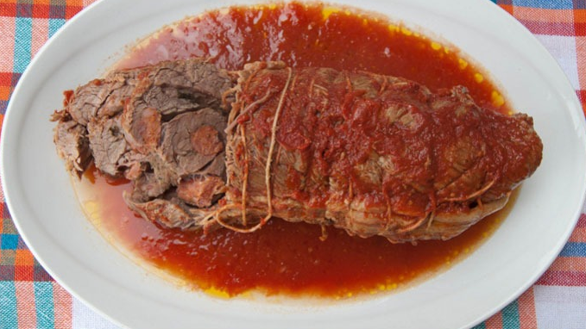
Traditionnellement en Italie, le dimanche midi, l’incontournable pasta al ragù est reine. Contrairement au Nord de l’Italie, et plus particulièrement à la ville de Bologne à laquelle on doit sa magnifique recette de sauce bolognaise à la viande hachée, on préfère dans le Sud un autre type de ragù, préparé avec de généreux morceaux de bœuf ou de saucisse, des boulettes (polpette, faites maison bien sûr !), etc. Autre différence, le ragù dans le Sud est préparé « sans fioriture ». Oubliez carotte et céleri, l’oignon suffit !
Difficulté : Moyen | Préparation : 20 MIN. | Cuisson : 120 MIN.

Ingrédients pour 4 personnes
- Basse côte de bœuf – 1 tranche de 400 g
- Saucisse de diamètre moyen et la longueur de 3 fois de la braciola
- Coulis de tomate – 1l
- Oignons – 1
- Vin rouge – 1/2 verre, Huile d’olive vierge extra
- Origan, 2 gousses d’ail , Persil frais
- Sel, Poivre du moulin

Préparation de la Braciola à la sauce tomate
Commencez par hacher l’ail et le persil. Déposez votre tranche de bœuf sur un plan de travail, salez-la et poivrez-la légèrement des deux côtés, puis recouvrez-la d’ail et de persil hachés. Coupez votre saucisse en 3 morceaux, de la longueur de la braciola.
Ensuite, déposez une saucisse sur le bord de la basse côte, enroulez-la en serrant bien, et reproduisez l’opération jusqu’à l’autre bord de la tranche. Ficelez le tout, comme une rôti.
Dans une cocotte, versez un filet d’huile d’olive, faites blondir un oignon émincé et une gousse d’ail, puis déposez la braciola et faites-la revenir de façon uniforme. Ajoutez une pincée d’origan.
Lorsqu’elle est bien dorée, versez le vin rouge et augmentez le feu pour faire évaporer l’alcool, puis ajoutez le coulis de tomate, salez, et portez à ébullition.
Baissez alors le feu au maximum et laissez mijoter pendant deux longues heures, à semi-couvert. Attention la sauce ne doit pas bouillir, juste libérer quelques bulles, l’une après l’autre. Remuez de temps en temps et, si nécessaire, ajoutez quelques cuillères d’eau chaude pour permettre la cuisson prolongée. En fin de cuisson, la sauce doit être bien dense.
Faites cuire les pâtes dans un grand volume d’eau salée. Une fois al dente, égouttez-les et versez dans un plat profond. A l’aide d’une louche, ajoutez alors de la sauce tomate sur les pâtes, mélangez bien et servez aussitôt avec du fromage italien râpé. Réservez la braciola au chaud et servez-la dans un second temps, tranchée et nappée du reste de sauce tomate. Bon appétit !

Conseils Vous pouvez également de ce plat « 2 en 1 » pour faire deux repas. Si vous choisissez de commencer par la braciola, veillez à mettre la sauce tomate au frais dès qu’elle aura refroidi pour éviter qu’elle ne devienne acide, et conservez-la 2 jours maximum au réfrigérateur.

